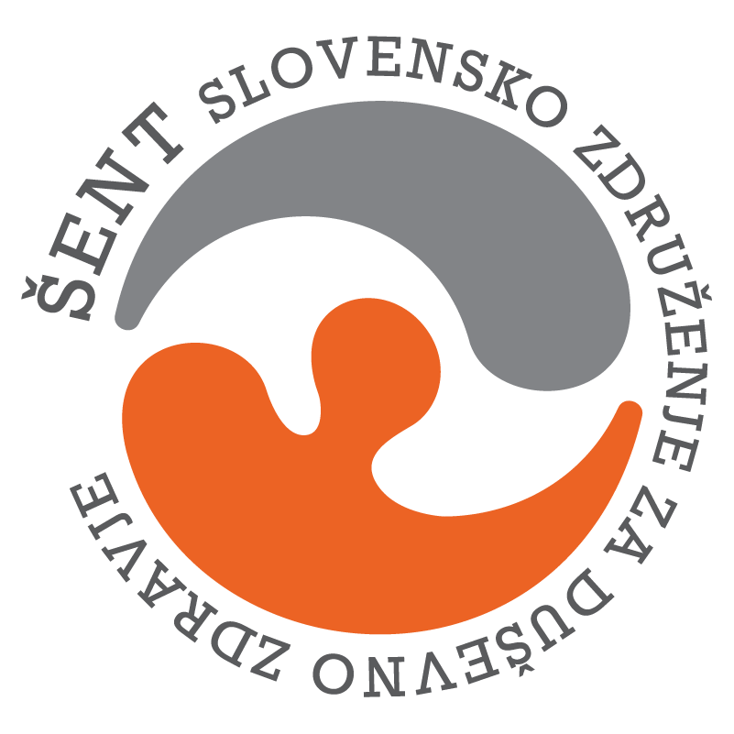
PROGRAM DNEVNEGA CENTRA Radlje ob Dravi; OD 13.4. – DO 17.4.2026
Naslov: Mariborska cesta 1, Radlje ob Dravi
e- mail: larisa.safran@sent.si, facebook stran: Šent Radlje
Tel.: 064 239 500
kontaktna oseba: Larisa Safran
PONEDELJEK | TOREK | SREDA | ČETRTEK | PETEK
8.00  Druženje ob kavi, čaju/družabne igre/dnevno aktualno | 8.00  Druženje ob kavi, čaju/družabne igre/dnevno aktualno | 8.00  Druženje ob kavi, čaju/družabne igre/dnevno aktualno | 8.00  Druženje ob kavi, čaju/družabne igre/dnevno aktualno | 8.00  Druženje ob kavi, čaju/družabne igre/dnevno aktualno
10.00  Predstavitev dolgotrajne oskrbe | 10.00  Psihosocialna  Rehabilitacija  (PSR) | 9.00  Delavnica vseživljenjskega učenja-kuharska delavnica  (poteka v prostorih MC) | 9.00  Ustvarjalna delavnica v sodelovanju z MC  (poteka v prostorih MC) | 10.00  Telovadba  (center za krepitev zdravja)
11.00  Skupinski razbremenilni pogovori | 11.00  Skupinski razbremenilni pogovori | Od 9.00 ure dalje je dnevni center zaprt | 12.00  Skupinski razbremenilni pogovori | 12.00  Skupinski razbremenilni pogovori
13.00  Individualni pogovori | 12.00  Individualni pogovori |  | 13.00  Individualni pogovori | 13.00  Individualni pogovori
 | 13.00  Pogovor, druženje |  |  | 14.00  Čiščenje prostorov
* Pridržujemo si pravico do spremembe urnika zaradi organizacijskih razlogov.

